*Załącznik do komunikatu Kwestora nr 6/2023 z dnia 6 września 2023 roku   
w sprawie zasad użytkownika VIM (e-obieg)*

**Zasady użytkownika VIM (e-obieg)**

**1. Różnica pomiędzy VIM a SAP FI** 1

**2. Różnica pomiędzy datą skanowania a datą otrzymania faktury** 2

**3. Moment podania źródła finansowania** 2

**4. FIORI- wyszukiwanie elementu PSP** 3

**5. Kontrola formalno-rachunkowa w e-obiegu – SAP GUI** 4

**6. Różnica pomiędzy przekazaniem do VENDOR_MAINT, a AP_EXPERT** 5

**7. Brak dostawcy w SAP** 5

**8. Podwójnie zeskanowana faktura** 5

**9. Opcje procesu** 7

**10. Wstępne wprowadzenie faktury – księgowanie ostateczne** 7

**11. Różnica pomiędzy dodawaniem załącznika VIM, a w dokumencie SAP FI** 8

**12. Błędny rodzaj dokumentu** 9

**13. Błędny numer faktury** 10

**14. Usuwanie wstępnie wprowadzonego dokumentu w SAP FI, po przejściu akceptacji w VIM** 11

**15. OCR – skanowanie dokumentów do VIM** 11

**16. Rodzaj wydatku** 11

**17. Wybór błędnego akceptanta, który nie może zatwierdzić faktury** 13

**18. Zgłaszanie zastępstw w VIM** 13

**19. Wyświetlanie opcji oraz szczegółów** 14

**20. Wprowadzanie „jednym kliknięciem”.** 15

**21. Data księgowania dokumentu w FI, a data księgowania w VIM** 15

**22. Brak potwierdzenia odbioru, błędny artykuł PZP** 17

**23. Filtrowanie według ID 1 trasy** 17

**24. Faktura korygująca „in minus” (do zwrotu) – „Nr referencyjny FKM” i „Numer referencyjny”** 18

**25. Faktura korygująca „in plus” (do zapłaty)** 19

**26. Metryka obiegu elektronicznego** 21

**27. Dokumenty dostarczane do Kwestury** 26

**28. Instrukcje stanowiskowe** 26

# **1. Różnica pomiędzy VIM a SAP FI**

Należy rozróżnić dwa etapy wprowadzania faktury:

* VIM – czyli ścieżka zatwierdzania dokumentu, która kończy się na dysponencie środków w jednostce organizacyjnej (przy fakturze ponad 130 tys. netto faktura trafia do akceptacji zastępcy Kanclerza ds. ekonomicznych). Na tym etapie najlepiej posługiwać się numerem dokumentu ID. Numeracja ciągniona   
  w ramach całego UW, a nie danego działu gospodarczego.
* Dokument SAP FI – po przejściu całej ścieżki akceptacji pracownik z sekcji finansowej działu gospodarczego przekazuje dokument do księgowania ostatecznego (wstępne wprowadzenie faktury). W tym momencie pojawia się numer dokumentu FI, np. 301*.

# **2. Różnica pomiędzy datą skanowania a datą otrzymania faktury**

Należy rozróżnić dwie daty w VIM znajdujące się w zakładce „Proces”:

1. Data/godz. skanowania znajdująca się w sekcji „Informacja o procesie”. Ta data jest modyfikowalna i musi być zgodna z datą wpływu faktury (np. pieczątka   
   z datą wpływu na fakturze papierowej).
2. Data archiwizacji znajdująca się w sekcji „Informacja o archiwizacji”. Ta data wskazuje, kiedy dokument został wprowadzony do VIM. To jest data systemowa i jest niemodyfikowalna.

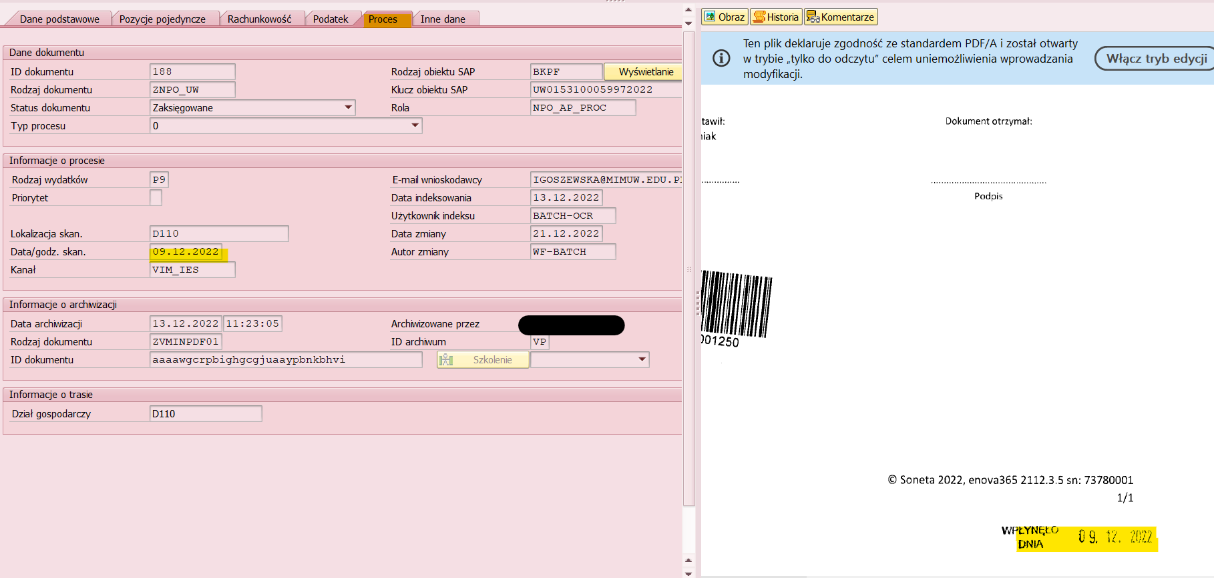

# **3. Moment podania źródła finansowania**

Źródło finansowania może podać pracownik skanujący, indeksujący, walidujący (jeśli posiada taką wiedzę), natomiast pracownik merytoryczny musi wskazać PSP. Jeżeli nie wskaże PSP pojawi się komunikat jak na załączonym przykładzie (oczywiście   
w odniesieniu do danego DG):

Element PSP jest wybierany z listy elementów PSP utworzonych w module COPS.

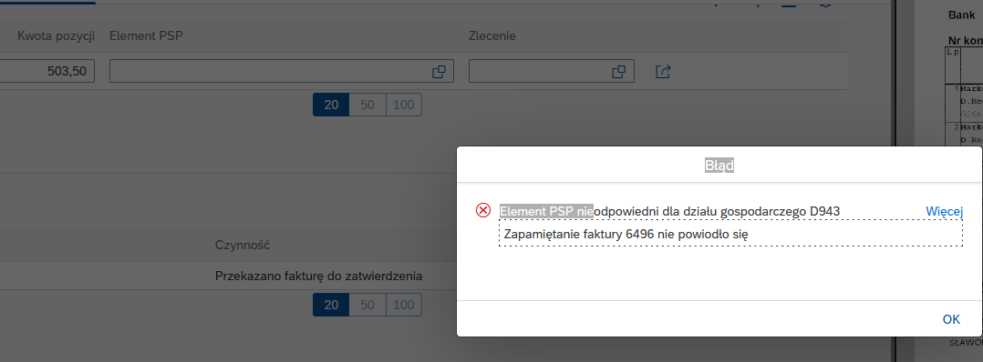

Akceptant merytoryczny może wskazany element PSP zmienić na swoim etapie zatwierdzania, jeżeli zachodzi taka potrzeba.

# **4. FIORI- wyszukiwanie elementu PSP**

W celu wskazania właściwego elementu PSP należy go wybrać z listy. W FIORI, analogicznie jak w SAP, użytkownik z danego działu gospodarczego będzie widział PSP w obrębie swojej jednostki.

W oknie „Element PSP” wystarczy wskazać fragment PSP, pisany ciągiem bez żadnych znaków, aby system zwrócił dane. Można także wpisać konkretny PSP.

Należy pamiętać, że księgowanie odbywa się na element PSP zawierający MPK (5XX-DXXX-XX-XXXXXXX) lub numer projektu. Nie należy wybierać krótszych elementów PSP.

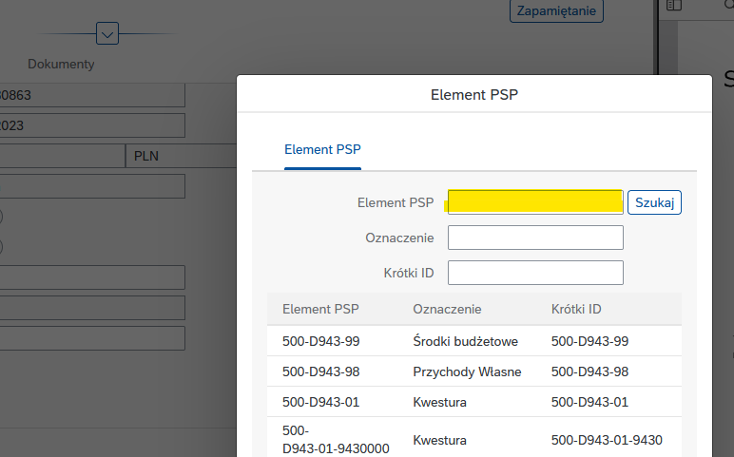

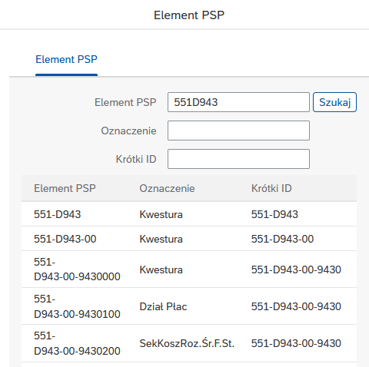

W przypadku, np. użycia myślników system zwróci błąd. Przykład wyszukiwania PSP   
z użyciem myślników.

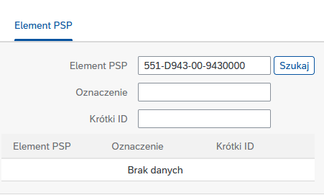

# **5. Kontrola formalno-rachunkowa w e-obiegu – SAP GUI**

Przy użyciu aplikacji FIORI nie wolno dokonywać kroku kontroli formalno-rachunkowej na dokumencie w e-obiegu. Kontrola formalno–rachunkowa powinna być wykonywana wyłącznie w narzędziu SAP-GUI.

# **6. Różnica pomiędzy przekazaniem do VENDOR_MAINT, a AP_EXPERT**



1. Przekazanie dokumentu do VENDOR_MAINT odbywa się w przypadku braku kontrahenta lub konieczności aktualizacji jego danych. Tę rolę w Kwesturze posiadają pracownicy Sekcji Rozrachunków Krajowych, Sekcji Obrotu Zagranicznego i Działu Likwidatury i Ewidencji Księgowej.
2. W przypadku dokumentu, który jest procedowany w VIM nie ma potrzeby przesyłania wersji elektronicznej załącznika o założenie/ aktualizację dostawcy.
3. Po utworzeniu konta/aktualizacji danych dostawcy faktura jest odsyłana do indeksującego (NPO INDEXER). Należy sprawdzać skrzynkę workflow, gdyż nie jest wysyłane żadne powiadomienie w tym zakresie.
4. Przekazanie dokumentu do AP_EXPERT odbywa się w przypadku, gdy dany dokument ma zostać wycofany z e-obiegu np. w wyniku wielokrotnego zeskanowania tego samego dokumentu lub błędnego zeskanowania (np. faktura niekompletnie zeskanowana - brak 1 strony, nieczytelny skan itp.). Tę rolę posiadają tylko kluczowi użytkownicy w Kwesturze, którzy mogą zakończyć proces takiego dokumentu. Dokument otrzymuje status „Nieaktualny” i będzie widoczny w folderze „Ukończone”. Żadne powiadomienie nie jest wysyłane   
   w tej sytuacji - należy sprawdzać skrzynkę workflow w folderze „Ukończone”.

Przekazanie dokumentu do AP_EXPERT dotyczy tylko tych dokumentów, które nie zostały wstępnie wprowadzone w FI (nie mają numeru dokumentu FI).

# **7. Brak dostawcy w SAP**

Użytkownik walidujący fakturę, który nie może znaleźć kontrahenta w SAP lub chce zaktualizować jego dane powinien przekazać taki dokument do VENDOR_MAINT.

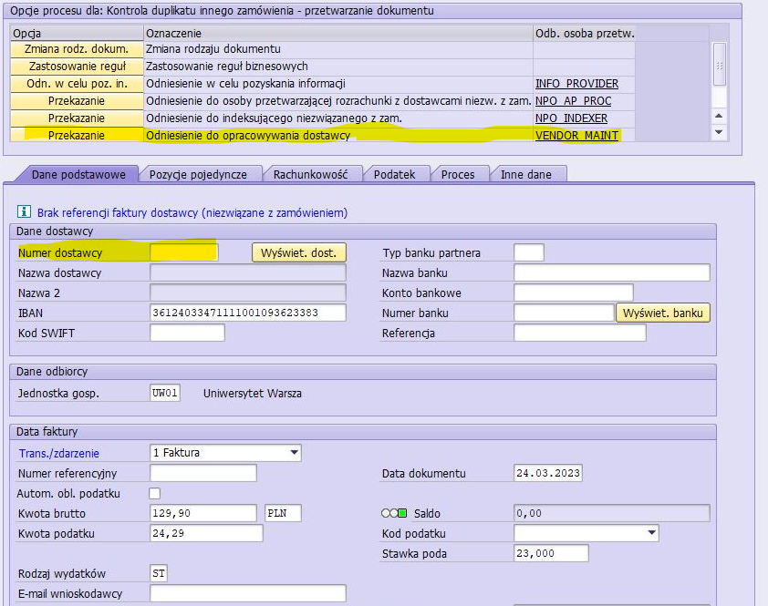

# **8. Podwójnie zeskanowana faktura**

VIM posiada takie same walidacje co SAP FI, czyli w przypadku podwójnie wprowadzonej/ zeskanowanej faktury pojawia się informacja o duplikacie.

Widać ją zarówno na pierwszym oknie w VIM jak i po naciśnięciu przycisku „Symulacja reguł”.

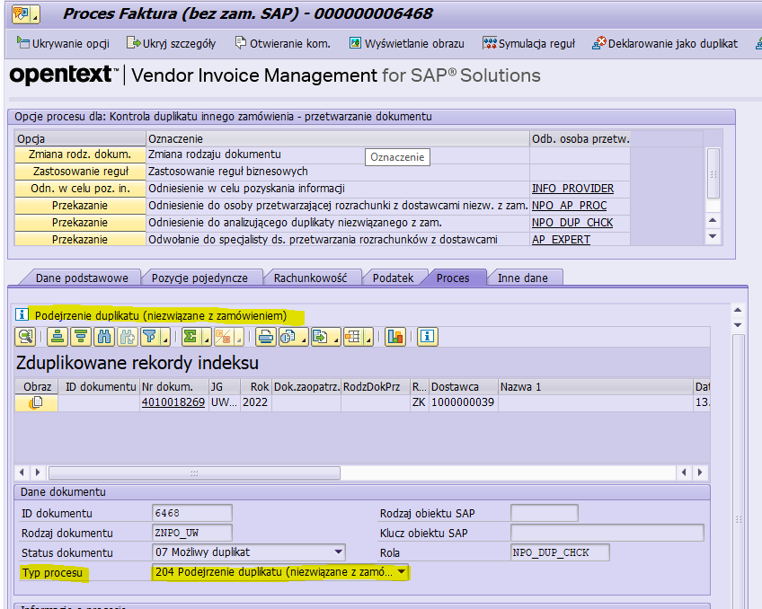

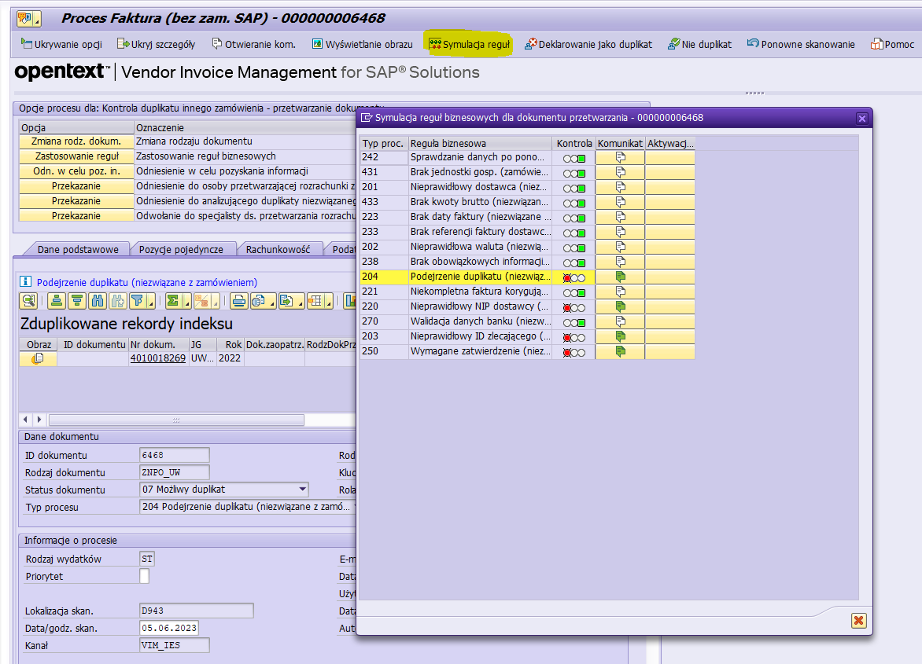

W przypadku podwójnie zeskanowanej faktury lub błędnie zeskanowanej   
i wprowadzenia jej do VIM należy jeden z tych dokumentów przekazać na AP_EXPERT z podaniem przyczyny wycofania dokumentu z e-obiegu oraz podaniem numeru ID, pod którym jest procedowany właściwy dokument.

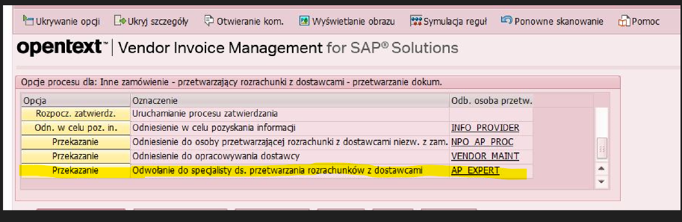

# **9. Opcje procesu**

W zależności od tego w jakim kroku e-obiegu użytkownik się znajduje na ekranie widoczne są różne opcje procesu. Niektóre opcje procesu użytkowników, którzy obsługują dokument w SAP:

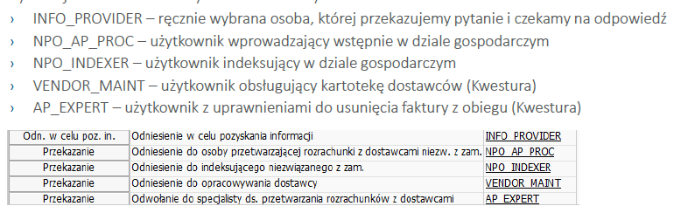



# **10. Wstępne wprowadzenie faktury – księgowanie ostateczne**

Po zakończeniu zatwierdzania dokumentu należy go wstępnie wprowadzić, w tym celu należy wybrać „Wstępne wpr. faktury” – transakcja FV60 lub „Wstępne wpr. F-65” – transakcja F-65.

Wstępne wprowadzanie krokami będzie wykorzystywane dopiero podczas księgowania dokumentów w okresach specjalnych.



Jeśli wszystkie dane zostały prawidłowo uzupełnione w VIM to dane przeniosą się do FI i już nie trzeba nic modyfikować i po kliknięciu „Kompletnego zapamiętania” system poprosi o wybór przyczyny wstępnego wprowadzenia. Należy wybrać „Księgowanie ostateczne” i „Kontynuacja”.

Dokument zostanie wstępnie wprowadzony w FI-otrzyma numer FI. Dokument ten będzie widoczny dla pracowników Kwestury w „Folderze wejściowym”, ze statusem „Księgowanie ostateczne”. Dla użytkowników z sekcji finansowej, którzy dokument procedowali będzie widoczny w folderze „Oczekujące”.

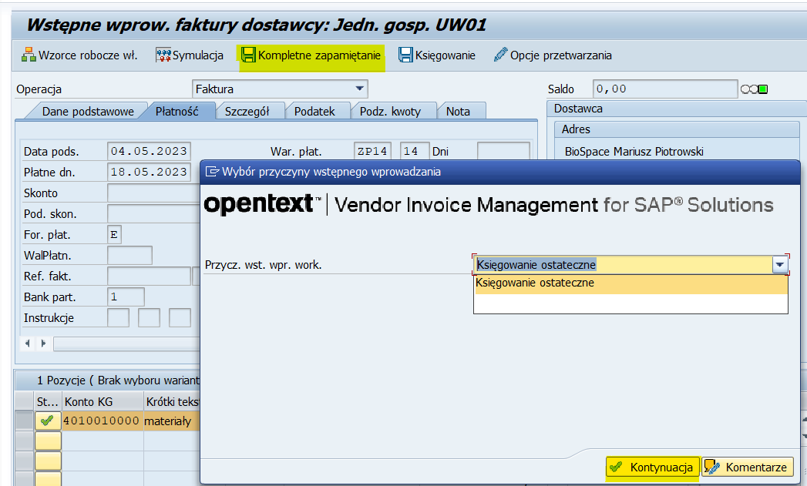

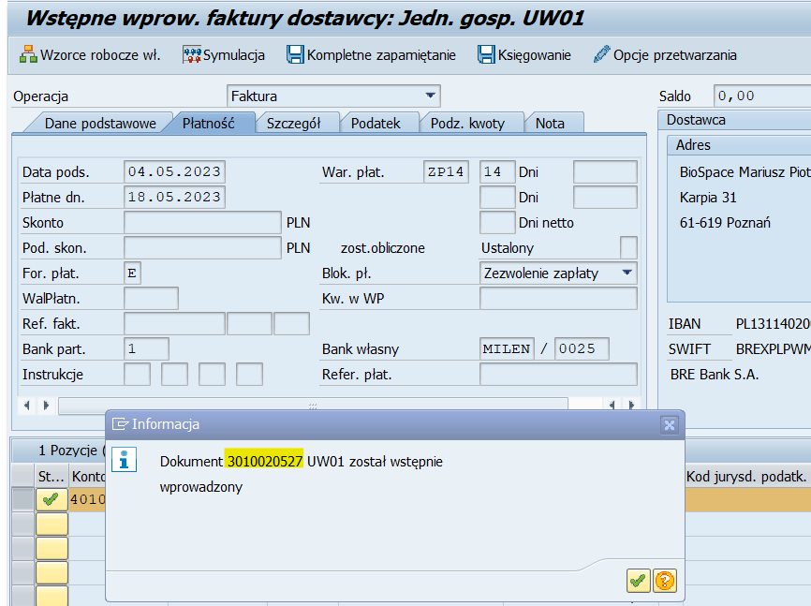

# **11. Różnica pomiędzy dodawaniem załącznika VIM, a w dokumencie SAP FI**

W VIM na każdym etapie zatwierdzania dokumentu można dodać załącznik. Należy zwrócić uwagę, że tylko użytkownik, który dodał załącznik może go także usunąć.

Takie załączniki widać zarówno od strony VIM jak i od strony SAP FI.

W dokumencie FI załącznik można tylko dodać poprzez wejście w „Dokument ” i dodać załącznik klikając Tworzenie-Tworzenie załącznika i taki załącznik będzie jedynie widać od strony SAP FI, a nie VIM.

Załączniki mogą być dodawane tylko w formacie PDF. Załączanie plików w innym formacie niż PDF spowoduje błąd i uniemożliwi procedowanie faktury.

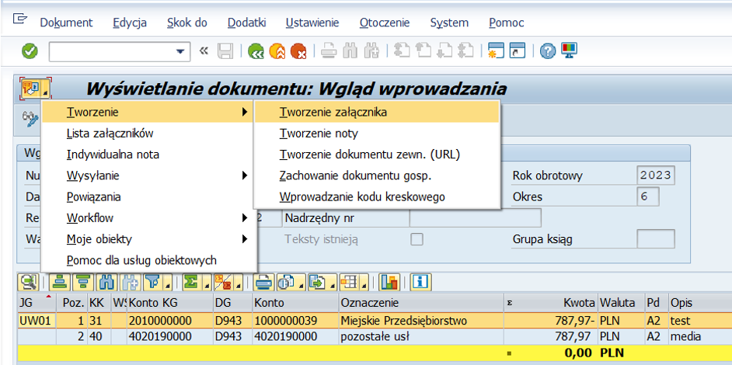

# **12. Błędny rodzaj dokumentu**

1. Wybranie MI zamiast MP

Faktura przeszła prawidłowo całą ścieżkę akceptacji i po utworzeniu dokumentu FI, pracownik Kwestury widzi i może zaksięgować ten dokument od strony VIM. Taki dokument można zaksięgować od strony VIM i zakończyć jego e-obieg.

W związku z tym, że usunięcie wstępnie wprowadzonego dokumentu wiąże się   
z ponownym procedowaniem całej ścieżki zatwierdzania, to takie dokumenty będą księgowane w Kwesturze.

1. Wybranie MP zamiast 5P

Takie dokumenty również będą księgowane w Kwesturze bez cofania całej ścieżki akceptacji. Należy tylko zwrócić uwagę czy jest prawidłowy numer dziennika, który wskazuje na dłuższą archiwizację.

1. Wybranie M1 zamiast MP

Faktura przeszła prawidłowo całą ścieżkę akceptacji, ale po utworzeniu dokumentu FI, pracownik Kwestury nie widzi w „Folderze wejściowym” tego dokumentu i nie może zaksięgować go od strony VIM. Dokument jest już wstępnie wprowadzony, ale widać go tylko od strony FI (np. FB03, FBVO).

W przypadku, gdy został zastosowany błędny rodzaj dokumentu Pełnomocnik Kwestora powinien zgłosić prośbę o usunięcie dokumentu na [sap.kwestura@adm.uw.edu.pl](mailto:sap.kwestura@adm.uw.edu.pl) z podaniem numeru ID dokumentu oraz numeru dokumentu FI.

Dokument, który został usunięty, ponieważ posiadał błędny rodzaj dokumentu, nie otrzymuje automatycznie nowego numeru ID.

W takim przypadku należy ściągnąć PDF faktury ze skrzynki workflow - z folderu „Ukończone” i raz jeszcze przepuścić przez Enterprise Scan. Zeskanowana ponownie faktura będzie posiadać ten sam kod kreskowy, ale nowy nr ID.

Poniżej lista rodzajów dokumentów, dla których jest sporządzona ścieżka zatwierdzania. Jeśli zostanie wybrany błędny rodzaj dokumentu (nieuwzględniony   
w tabelach) to nie ma możliwości zaksięgowania dokumentu od strony VIM pomimo tego, że powstał dokument FI. Dokument od strony VIM zawiesza się na użytkowniku, który ją „przerzucał” z VIM do FI.

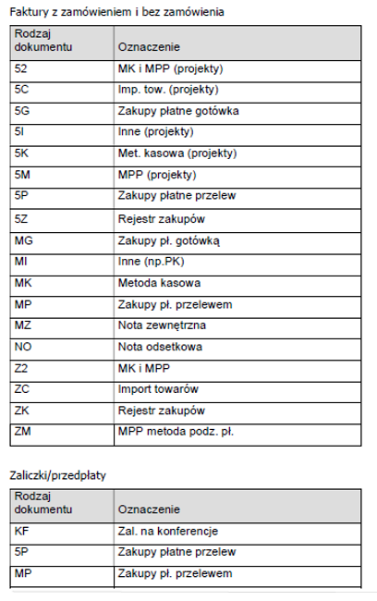

# **13. Błędny numer faktury**

Wprowadzenie w polu „Długi numer faktury” całkowicie błędnego numeru – np. zamówienia lub pomyłki w cyfrach (co wskazuje na inny numer dokumentu niż   
w rzeczywistości) powoduje, że konieczne jest wycofanie e-obiegu i przejście ścieżki akceptacji od nowa.

Pracownik Kwestury informuje, poprzez VIM, Pełnomocnika Kwestora o konieczności usunięcia dokumentu z powodu błędnego długiego numeru faktury bez zwracania fizycznie dokumentu do działu gospodarczego.

Pełnomocnik Kwestora powinien zgłosić prośbę o usunięcie dokumentu na adres e-mail: [sap.kwestura@adm.uw.edu.pl](mailto:sap.kwestura@adm.uw.edu.pl), z podaniem numeru ID dokumentu, numeru dokumentu FI oraz odpowiedzieć w VIM pracownikowi Kwestury. W celu usunięcia - faktura musi być na etapie „Księgowania ostatecznego” i na pracowniku Kwestury.

Po usunięciu takiego dokumentu z VIM wraz ze wstępnie wprowadzonym dokumentem, powstaje nowy ID z tym samym kodem kreskowym, który pokazuje się u indeksującego (NPO INDEXER).

# **14. Usuwanie wstępnie wprowadzonego dokumentu w SAP FI, po przejściu akceptacji w VIM**

**Jednostki nie mogą same usuwać wstępnie wprowadzonego dokumentu od strony FI, ponieważ jest on powiązany ze ścieżką zatwierdzania.**

Jeśli jednak zdarzy się sytuacja, że wstępnie wprowadzony dokument wraz ze ścieżką zatwierdzania ma zostać wycofany i cały proces musi zostać przeprowadzony od nowa to jednostka musi to zgłosić poprzez adres e-mail: [sap.kwestura@adm.uw.edu.pl](mailto:sap.kwestura@adm.uw.edu.pl).

Po usunięciu wstępnie wprowadzonego dokumentu e-obieg zaczyna się na nowo - system narzuca automatycznie nowy nr ID dla dokumentu (kod kreskowy pozostaje bez zmian).

Usunięcie wstępnie wprowadzonego dokumentu wystąpi np. w sytuacji jeśli dokument został wprowadzony z użyciem niewłaściwej transakcji tzn. zamiast w F-65 został wprowadzony w FV60.

# **15. OCR – skanowanie dokumentów do VIM**

Przez OCR należy przepuszczać tylko fakturę/proformę/wniosek o przedpłatę, wszelkie inne dokumenty takie jak m.in. protokoły odbioru, zamówienia itp. mają być dołączane ręcznie jako PDF.

Podczas skanowania w OCR należy wybrać prawidłowy scenariusz archiwizacji.

PDF dla zaliczki – czyli przedpłaty

PDF dla faktury OCR – faktura kosztowa

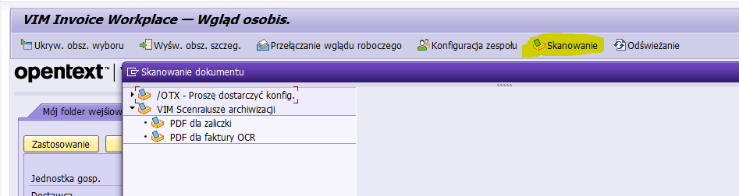

# **16. Rodzaj wydatku**

Po zeskanowaniu faktury SAP narzuca rodzaj wydatku „ST” dla „Pdf dla faktury OCR” i „DW” dla „Pdf dla zaliczki”.

Podczas dalszego obiegu dokumentu należy wybrać prawidłowy „Rodzaj wydatków”

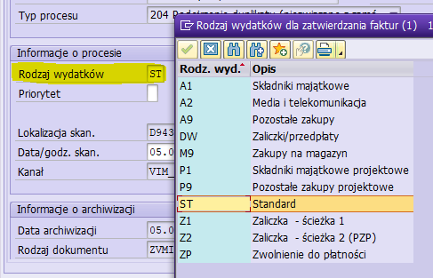

Cały proces zatwierdzania faktury/dokumentu pro-forma odbywa się w VIM, w tym celu należy wybrać prawidłowy rodzaj wydatku. Jest on modyfikowalny do momentu pracownika ds. rachunkowości w dziale gospodarczym. Rodzaj wydatku zaczynający się na „P*” są to dokumenty do projektów z dłuższą archiwizacją.

A1/P1 – składniki majątkowe, środki trwałe oraz wyposażenie, które podlega ewidencji środków trwałych w Kwesturze.

A2 – faktury mediowe, ścieżka akceptacyjna analogiczna jak w A9 tylko, że osoby zatwierdzające otrzymujące e-mail dostają informacje, że dokument ma priorytet wysoki.

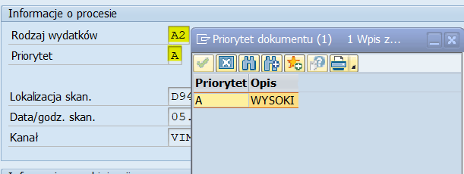

A9/P9 – pozostałe zakupy – wszystkie inne dokumenty księgowane bezpośrednio   
w koszty.

ST/DW – systemowy rodzaj wydatku, który należy zmienić podczas ścieżki zatwierdzania.

Z1/Z2 – ścieżka dla dokumentów pro-memoria w zależności czy w ścieżce zatwierdzania ma być uwzględniony pracownik ds. zamówień publicznych.

ZP – dodatkowa ścieżka akceptacji nie wybierana na etapie procesu zatwierdzania dokumentu. Ten rodzaj wydatku wyprowadza się automatycznie, jeśli w polu blokada płatności zostanie wskazana blokada „B” i dokument po zaksięgowaniu ostatecznym w Kwesturze wraca do Pełnomocnika Kwestora w celu ponownego „zwolnienia do zapłaty” (w VIM widnieje jako „oczekujący”).

W związku z powyższym taki dokument musi zostać dodatkowo zwolniony przez Pełnomocnika. Taki dokument po zaksięgowaniu ostatecznym w Kwesturze w FI widnieje jako zaksięgowany, natomiast w VIM widnieje jako „oczekujący”, dopóki Pełnomocnik nie dokona jego zwolnienia (jak zatwierdzi to blokada B zostanie usunięta).

Jeżeli np. przy płatności kartą zostanie wskazana blokada B, to -ponieważ w tym przypadku dokument nie jest przekazywany do płatności – e-obieg można zakończyć klikając opcję „zachowanie blokady”.

Należy jednak pamiętać, że do faktur opłaconych kartą/gotówką są dedykowane formy płatności V/G.

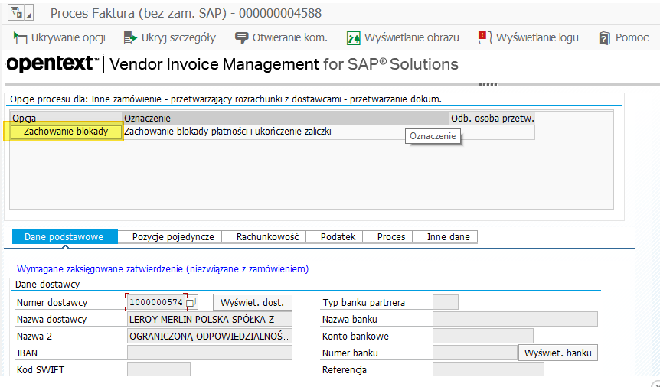

# **17. Wybór błędnego akceptanta, który nie może zatwierdzić faktury**

Jeśli podczas przechodzenia ścieżki akceptacji w VIM pracownik wybierze, np. akceptanta merytorycznego, który nie może zatwierdzić wydatku, bo np. nie ma dostępu do Internetu i nie może odrzucić faktury to należy się zgłosić na adres e-mail: sap.kwestura@adm.uw.edu.pl z podaniem nr ID i przyczyny wycofania ścieżki zatwierdzania. Wycofanie ścieżki wiąże się z całkowitym cofnięciem ścieżki zatwierdzania i nr ID dokumentu znów pojawi się u użytkownika indeksującego.

Drugim rozwiązaniem jest ustawienie zastępstwa poprzez zgłoszenie tego przez JIRA.

# **18. Zgłaszanie zastępstw w VIM**

Ustawienie zastępstwa w VIM odbywa się poprzez zgłoszenie na JIRA, w sekcji Zgłoszenie zastępstw VIM. Wówczas inny użytkownik jest w stanie „przejąć” ten dokument. W przypadku gdy jest ustawione zastępstwo powiadomienia o fakturze do zatwierdzenia otrzymuje zarówno właściwy akceptant jak i osoba go zastępująca.

(<https://it.jira.uw.edu.pl/servicedesk/customer/portal/6>).   
Aby dokonać zgłoszenia należy przejść do sekcji „Zgłoszenia zastępstw VIM”

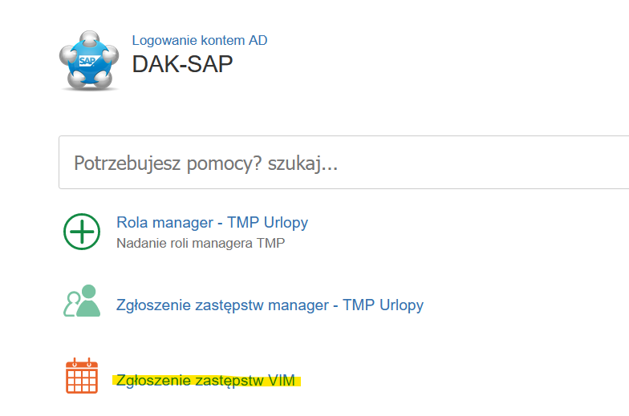

i następnie wskazać dane jak niżej:

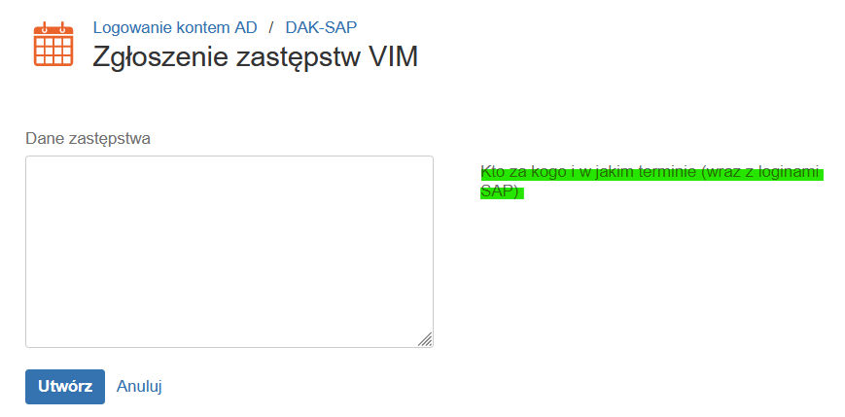

# **19. Wyświetlanie opcji oraz szczegółów**

Jeśli po uruchomieniu obiegu nie widać opcji procesu lub szczegółów może to oznaczać, że są one ukryte i należy je wyświetlić.

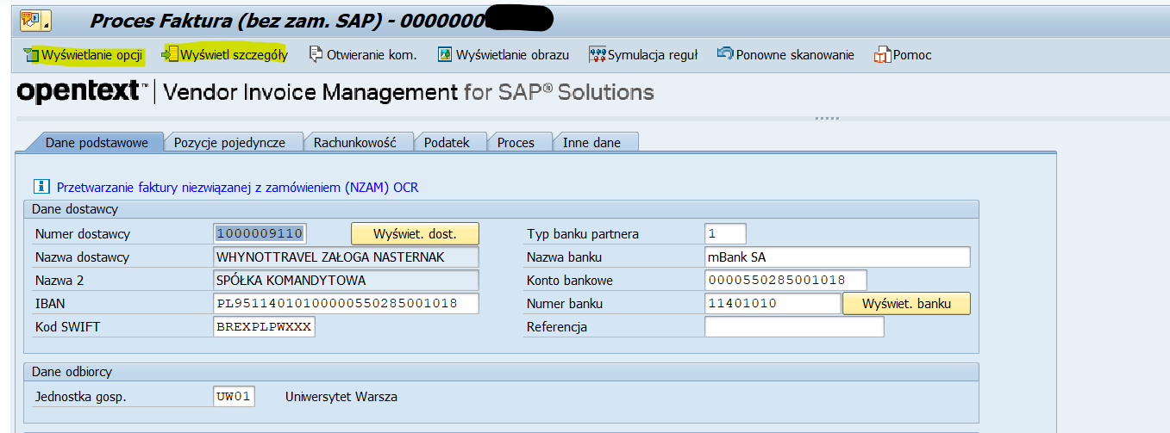

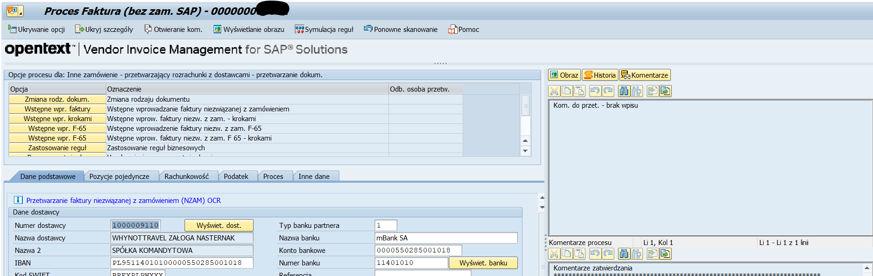

# **20. Wprowadzanie „jednym kliknięciem”.**

W sytuacji, gdy po zeskanowaniu dokumentu, OCR nie zaczytał niektórych danych we właściwe pola na ekranie „Dane podstawowe”, wówczas możne te pola uzupełnić wykorzystując ścieżkę „Wprow. jednym kliknięciem”. W ten sposób system uczy się skąd ma pobierać dane i za kolejnym razem będzie już je sam czytał.

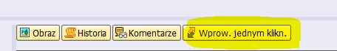

Należy pamiętać, że dane z faktury zaczytane przez OCR muszą być tożsame   
z danymi widniejącymi na fakturze. Należy więc je dokładnie zweryfikować i jeśli zachodzi taka potrzeba -edytować.

# **21. Data księgowania dokumentu w FI, a data księgowania w VIM**

Jeśli podczas zatwierdzania faktury pojawia się komunikat, że dany okres sprawozdawczy nie jest otwarty i zapamiętanie faktury nie powiodło się.

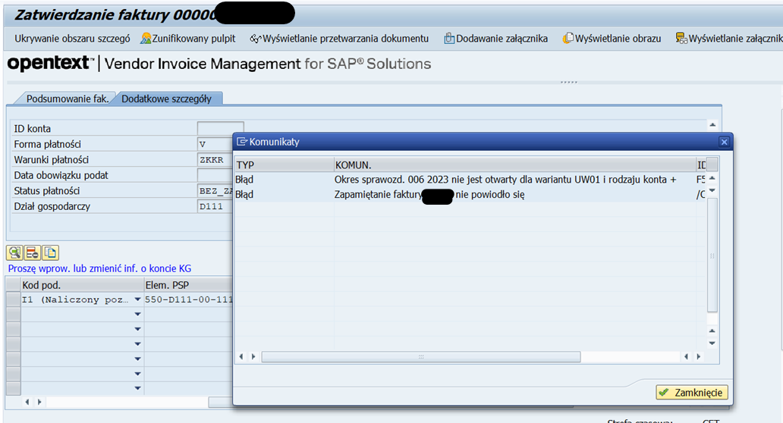

To ten błąd oznacza, że na pierwszych etapach zatwierdzania (skanujący, indeksujący, walidujący) została zmieniona data księgowania w zakładce „Rachunkowość” z „Bieżącej daty systemowej” na inną np. na datę wystawienia faktury.

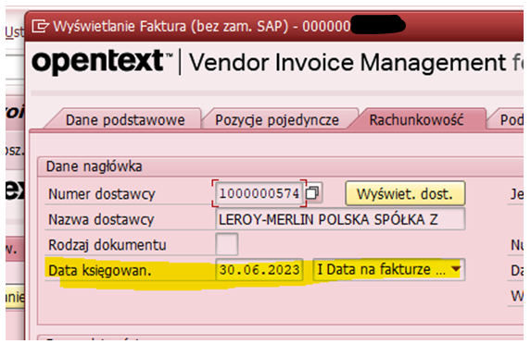

Data, która powinna być używana to „Bieżąca data systemowa”, która powinna być nie zmieniona do zakończenia ścieżki zatwierdzania. Przy wstępnym wprowadzaniu dokumentu, czyli „przerzucaniu” faktury z VIM do FI można ją zmienić na „Wprowadzenie ręcznie” i podać ręcznie datę księgowania faktury.

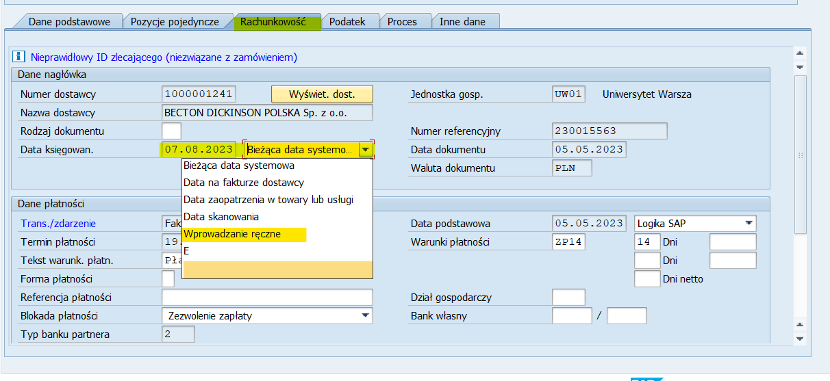

Zdarzyć się może również, że podczas wstępnego wprowadzania dokumentu nie przenoszą się dane z VIM do FI. Należy wówczas sprawdzić czy data księgowania   
i dziennik – obejmują ten sam miesiąc.

Np. dziennik jest lipcowy, natomiast data księgowania jest „bieżąca systemowa” – czyli sierpniowa– dlatego dane nie przeniosą się do FI.

Aby dane były zgodne należy wejść w zakładkę „Rachunkowość” i dokonać zmiany analogicznie jak wyżej zostało opisane.

Ewentualnie należy wprowadzić dziennik utworzony we właściwym okresie (zgodnym z datą księgowania).

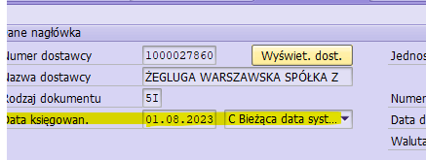

# **22. Brak potwierdzenia odbioru, błędny artykuł PZP**

Jeśli podczas księgowania ostatecznego faktury w Kwesturze okaże się, że podczas zatwierdzania faktury w ścieżce zatwierdzania brakuje potwierdzenia odbioru towaru lub usługi lub podano błędny art. PZP to można to uzupełnić w formie komentarza do procesu lub dodania załącznika.

Za każdym razem to Pełnomocnik Kwestora kontaktuje się z pracownikiem odpowiedzialnym za daną część procesu zatwierdzania.

# **23. Filtrowanie według ID 1 trasy**

Aby wyfiltrować dane według ID 1 trasy – czy to w skrzynce workflow czy to w raporcie VIM Analytics – należy zawsze używać dużej litery „D” przed numerem działu gospodarczego np. D112.

W przypadku użycia małej litery „d” system nie zwróci danych.

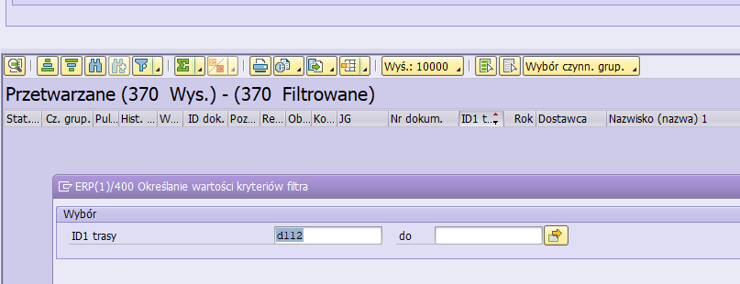

# **24. Faktura korygująca „in minus” (do zwrotu) – „Nr referencyjny FKM” i „Numer referencyjny”**

W przypadku wprowadzania faktury korygującej na minus, w zakładce” Dane podstawowe” pola poniższe oznaczają:

Numer referencyjny (numer przenosi się automatycznie z pola „Długi numer faktury”) – numer faktury korygującej

Data dokumentu - data faktury korygującej

Nr referencyjny FKM – numer faktury pierwotnej(korygowanej)

Data referenc. FKM- data faktury pierwotnej (korygowanej)

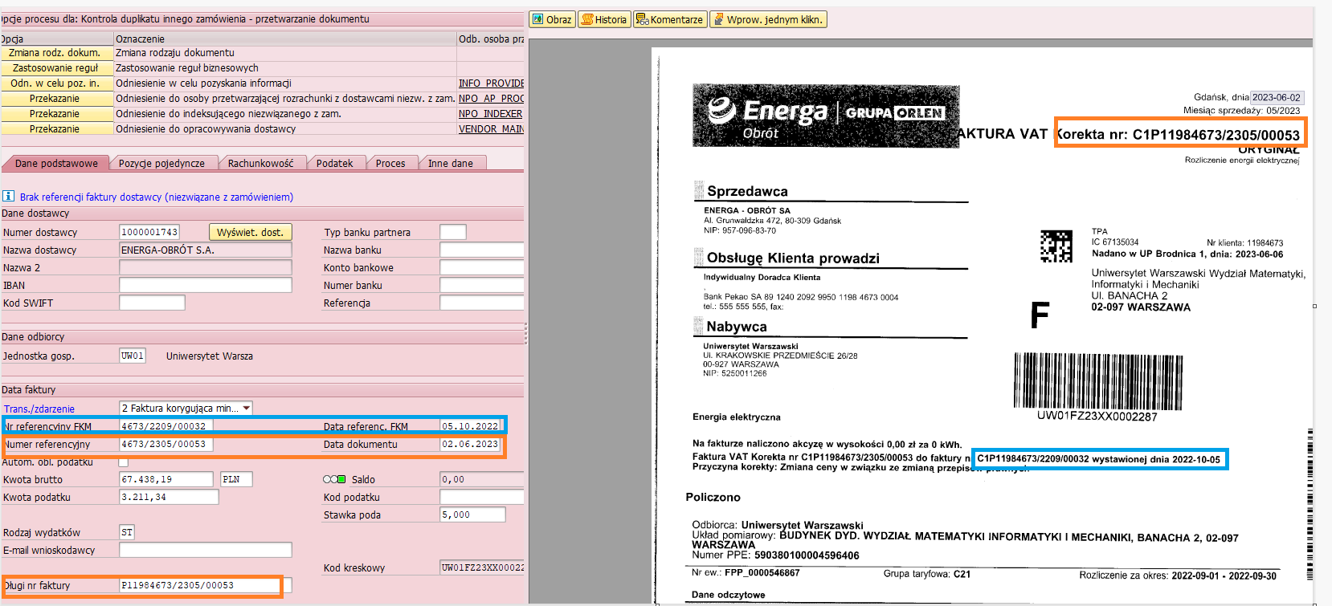

Należy pamiętać by przy wprowadzaniu faktury korygującej „na minus” zweryfikować czy w sekcji „Trans/zdarzenie” jest zaznaczona opcja „2 Faktura korygująca in minus” ponieważ przy wyborze tej opcji automatycznie w zakładce „Pozycje pojedyncze” podpowiada się właściwa strona księgowania, a to z kolei ma swoje konsekwencje podczas wstępnego wprowadzania faktury. W sytuacji, gdy będzie zaznaczona „Faktura”, a korekta przejdzie cały proces akceptacji, wówczas nie da się jej wprowadzić wstępnie, bo system będzie zwracał błąd z saldem.

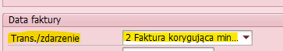

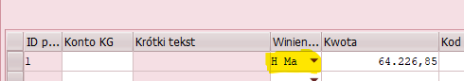

Numer faktury pierwotnej oraz numer faktury korygującej, wprowadzone w polach   
o których mowa wyżej, będą widoczne w Metryce obiegu elektronicznego (Nagłówek).

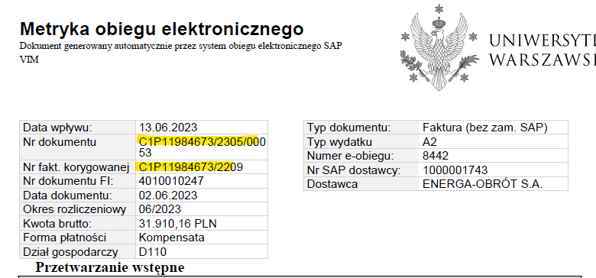

# **25. Faktura korygująca „in plus” (do zapłaty)**

W przypadku wprowadzania faktury korygującej na plus (do zapłaty) należy:

1. w sekcji „Trans/zdarzenie” wskazać opcję „2 Faktura korygująca in minus” (mimo, że to korekta do zapłaty; Opis "Faktura korygująca na minus" oznacza po prostu korektę faktury)
2. uzupełnić/zweryfikować zawartość pól: Numer referencyjny, Nr referencyjny FKM, Data dokumentu, Data referenc. FKM i pozostałych danych

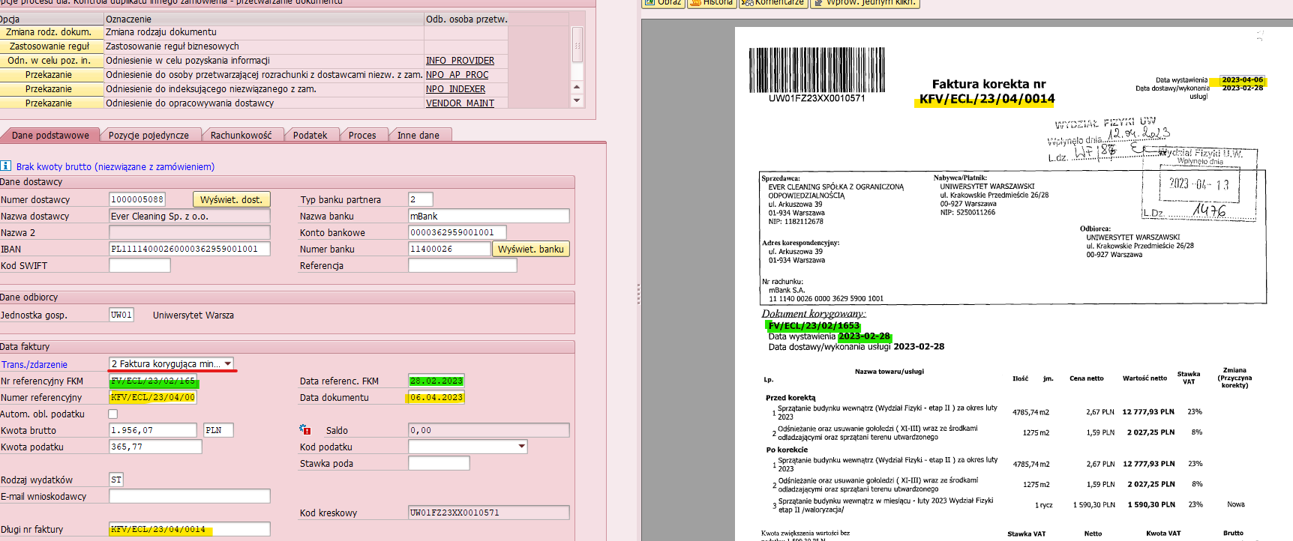

1. następnie zapisać odnośniki klikając ikonę „dyskietki”, a potem dokonać zmiany w sekcji „Trans/zdarzenie” na opcję „1 Faktura” i kliknąć „Enter”. Pola: Nr referencyjny FKM i Data referenc. FKM ukryją się, ale dane zostaną zapisane – będą widoczne w Metryce obiegu elektronicznego

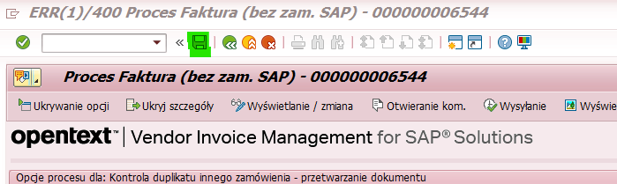

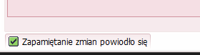

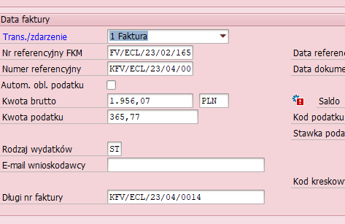

Widok po kliknięciu Enter

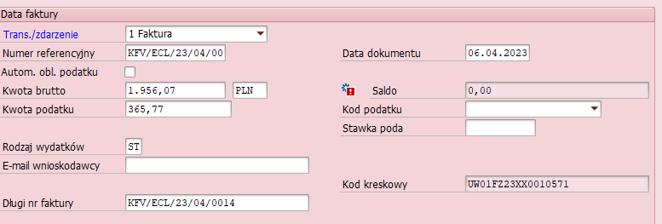

1. w zakładce „Pozycje pojedyncze” należy wskazać stronę WN (wybrać z listy rozwijalnej) oraz wpisać kwotę i dalej postępowanie jest analogiczne jak przy zwykłej fakturze

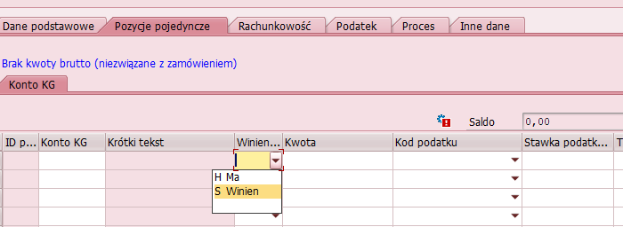

Widok Nagłówka Metryki obiegu elektronicznego, z danymi o fakturze pierwotnej i korygowanej

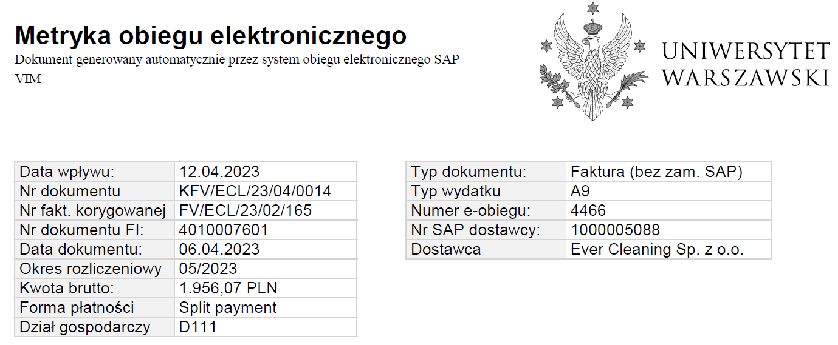

# **26. Metryka obiegu elektronicznego**

Na zakończenie procesu e-obiegu system automatycznie generuje tzw. Metrykę obiegu elektronicznego będącą dokumentem PDF zawierającym dane faktury oraz podsumowanie wszystkich zrealizowanych kroków i wprowadzonych komentarzy. Metryka generuje się po zaksięgowaniu dokumentu i aktualizuje po dokonaniu płatności i rozliczeniu dokumentu (działanie programu w tle). W związku z powyższym wyciągi bankowe należy **bezwzględnie** księgować na bieżąco.

W związku z tym do faktury przekazywanej do Kwestury nie musi być dołączana ścieżka zatwierdzania z VIM.

Dostęp do metryki jest możliwy zarówno z poziomu VIM jak i FI.

1. VIM

W skrzynce worfklow, w folderze „Ukończone” wystarczy kliknąć na ikonę „Obraz”

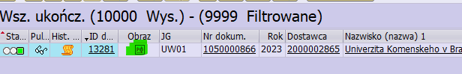

Pojawi się ekran z Listą załączników, wśród których znajduje się Metryka obiegu elektronicznego

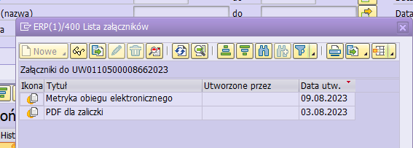

Następnie należy się wklikać w Metrykę i wyświetli się PDF dokumentujący cały proces obiegu dokumentu.

1. FI

W celu wyświetlenia metryki od strony FI należy wklikać się w numer dokumentu (można bezpośrednio z transakcji FB03 lub z raportu FBL1N -wklikać się   
w numer dokumentu) a następnie w ikonę „Usługi dot. obiektu” i dalej w „Lista załączników” – dalej postępowanie analogiczne jak w pkt.1

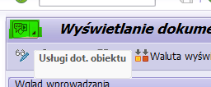

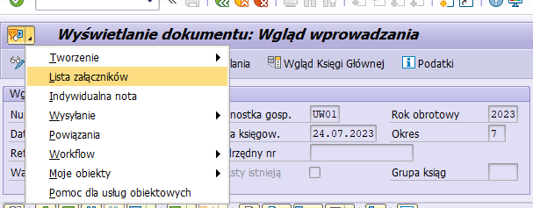

Poniżej przykład wygenerowanej metryki (dane testowe):

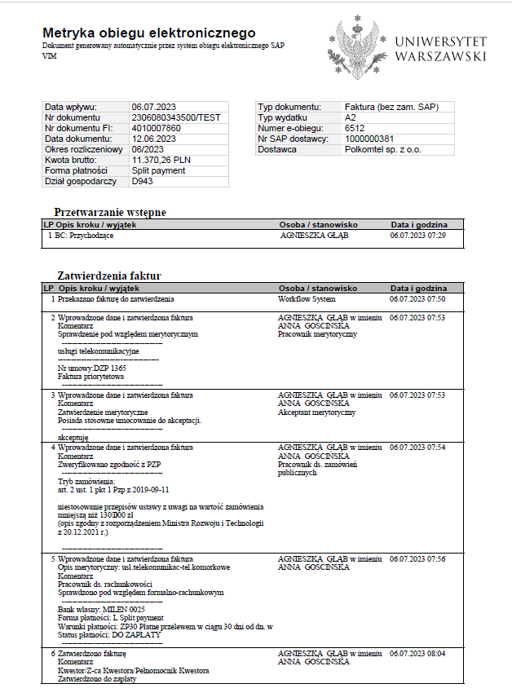

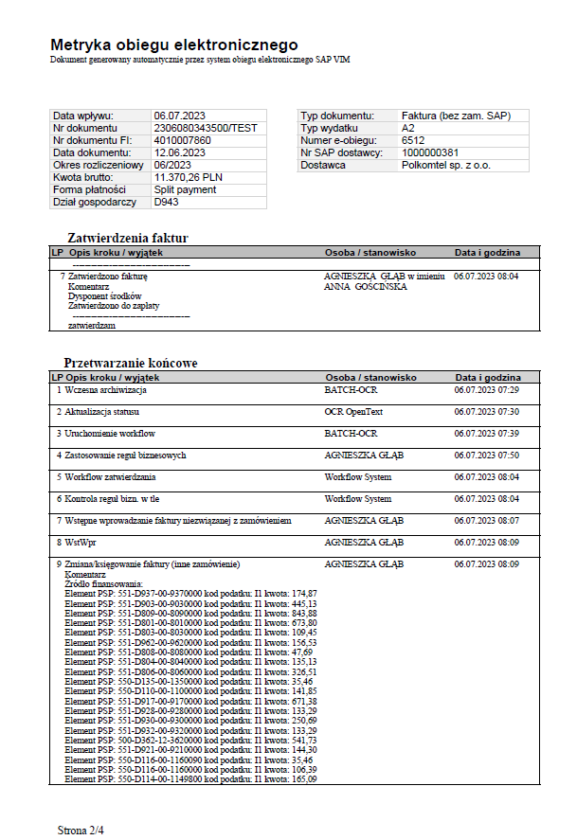

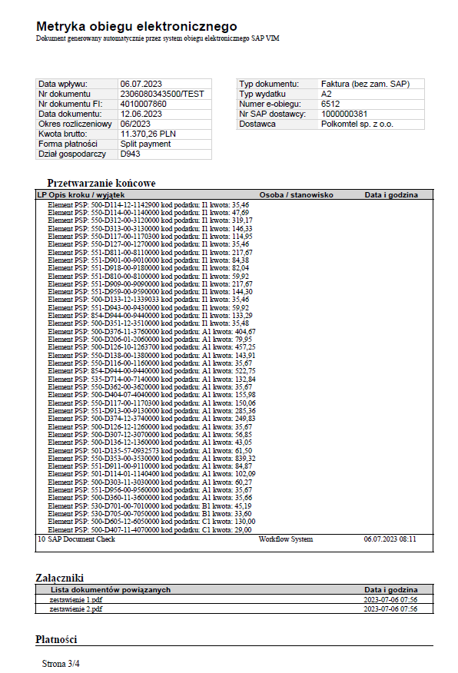

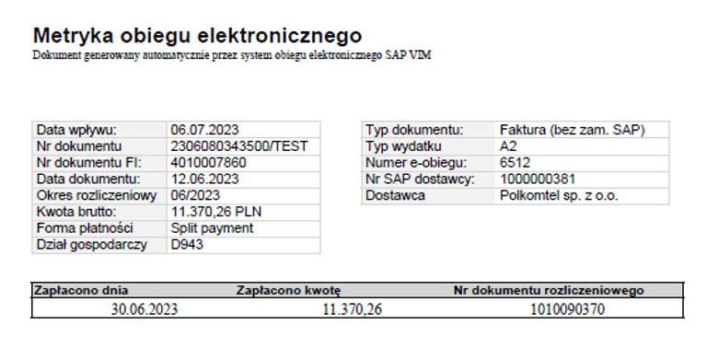

# **27. Dokumenty dostarczane do Kwestury**

Do Działu Likwidatury i Ewidencji Księgowej należy dostarczyć fakturę oklejoną kodem kreskowym wraz z podaniem nr ID oraz wydrukiem dziennika (rozwiązanie tymczasowe; odrębnym komunikatem zostanie anulowana konieczność przekazywania dokumentów papierowych). W zależności od rodzaju dokumentu to:

W przypadku faktur do zapłaty – dziennik płatnościowy i syntetyka+analityka

W przypadku faktur bez płatności – dziennik formalny i syntetyka+analityka

# **28. Instrukcje stanowiskowe**

W załączeniu dodatkowe materiały z instrukcjami użytkownika na różnych etapach zatwierdzania.

Zasady użytkownika VIM opracował zespół w składzie:

Agnieszka Głąb

Anna Gościńska

Sylwia Stanicka (Instrukcje stanowiskowe)